浙江省2003年7月高等教育自学考试
工程力学(二)试题
课程代码：02391
一、填空题(每空1分，共44分)
1.力的三要素是________、________、________，所以力是矢量。
2.合力在任一轴上的投影等于各分力在同一轴上投影的代数和，这就是________定理。若有一平面汇交力系已求得∑X和∑Y，则合力大小R=________。
3.由于假设平面桁架各杆都是二力杆，所以各杆都受________作用，它们不是________，就是________。
4.空间平行力系与y轴平行，在∑X=0,∑Y=0,∑Z=0,∑Mx=0,∑My=0,∑Mz=0六个方程中，三个方程恒等于零的应是________、________、________。
5.杆件有四种基本变形，除了剪切变形外，还有________、________、________。
6.许用应力〔σ〕=$\frac{σ^{∘}}{n}$，其中σ°为危险应力，n为________。若σ_{s},σ_{b}分别代表材料的流动极限和强度极限，对塑性材料σ°=________,对脆性材料，σ°=________。
7.弹性模量有拉压弹性模量E，剪切弹性模量G和μ等三个，其中μ称为________。对于各向同性材料，三者间有关系式G=________。
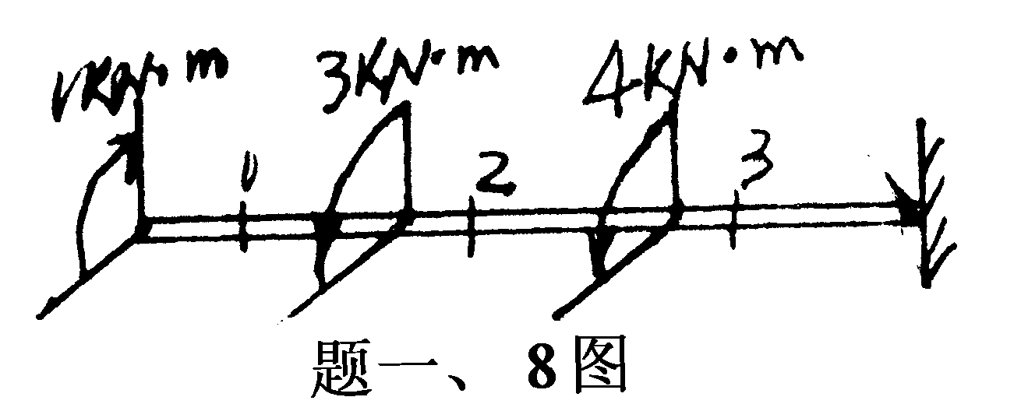
8.图示圆轴受三个扭转外力偶的作用，则1-1截面的扭矩T₁=________,2-2截面的扭矩T₂=________,3-3截面的扭矩T₃=________。

9.图示截面对Z轴的惯性矩I_{Z}=________,其抗弯截面
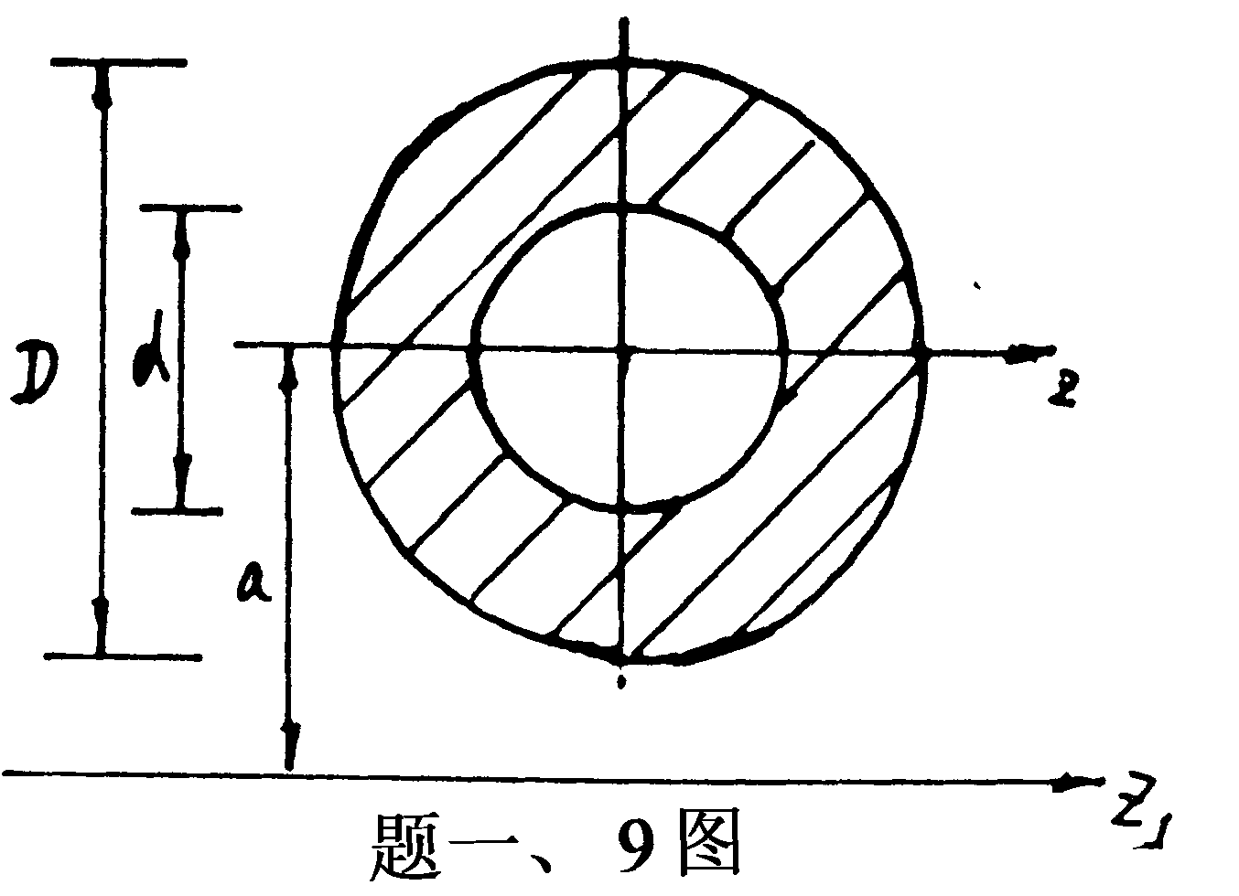
模量W_{z}=______。Z₁轴与Z轴平行，则$I_{z_{1}}$=______。

10.梁在荷截的作用下，若一段中q(x)=常量，则剪力图为________线段，弯矩图为________线段。
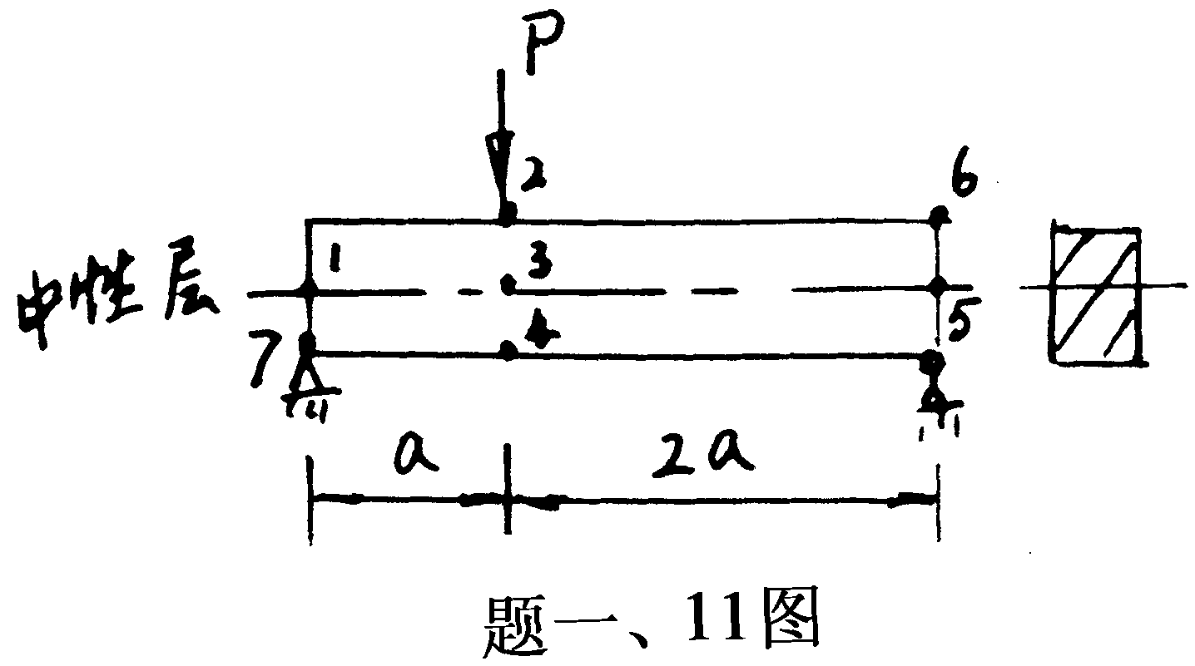
11.矩形截面梁受集中力P作用，在图示各点中，最大拉应力在________点，最大压应力在________点，最大剪应力在________点。

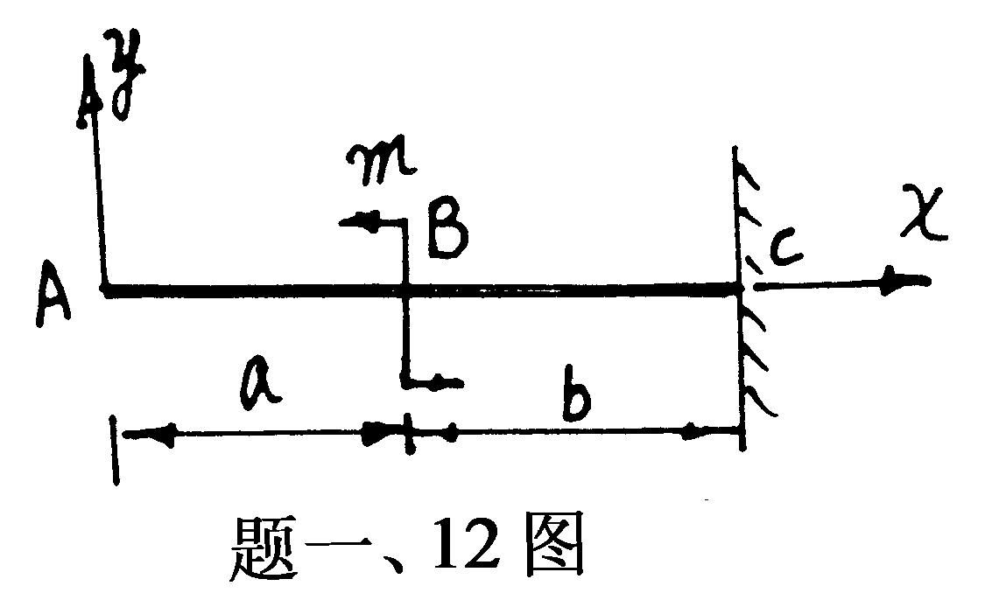
12.图示等直梁挠曲线方程为y=f(x),AB段与BC段是不同的。AB段y是x的________次函数，BC段y是x的________次函数，
若知f_{B}和θ_{B}则能得到y_{A}=________。

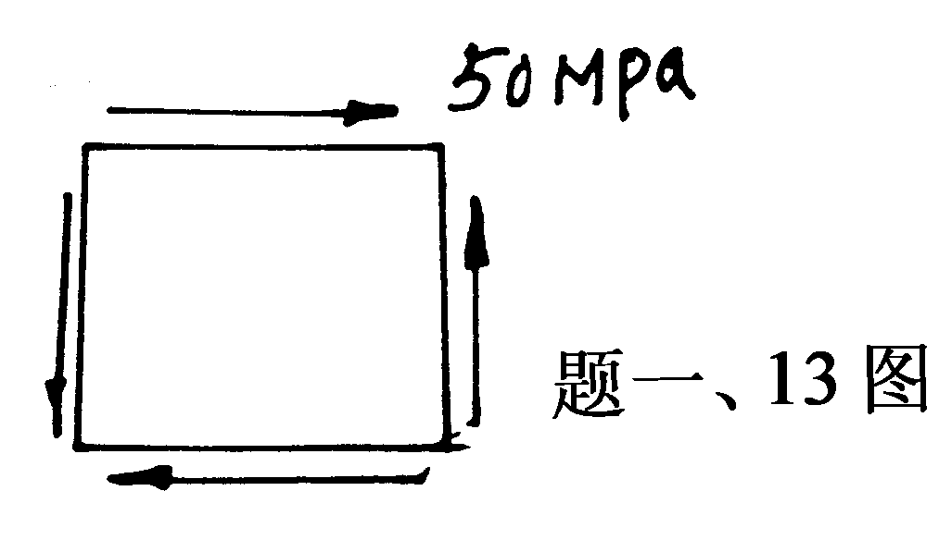
13.图示纯剪切应力状态单元体，其单元体的主应力
σ₁=________,σ₂=________,σ₃=________。
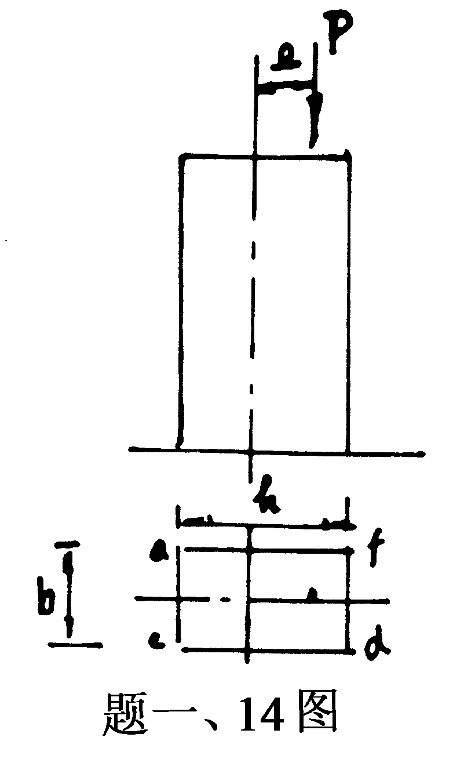

14.图示立柱为矩形截面，受偏心力作用，其危险截面的弯
矩M=________,轴力N=________。
其最大压应力发生在________点(或线)上。

15.图示园截面压杆，A端为自由端，B端为固定端，
杆长l=0.9m,直径d=60mm，杆为细长杆，其惯性
半径i=________,相当长度μl=________，
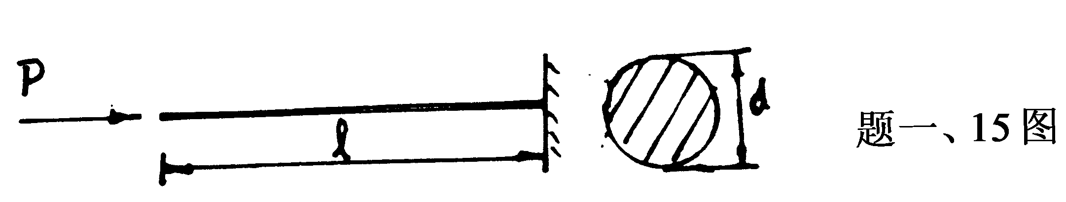
柔度λ=________。

16.图示简支梁，当重为Q的重物在距梁h高度自由落到梁上时，若其静变形已知为Δ_{cst}则动荷系数k_{d}=________，若h$\overset{}{=}$0,则动应力是静应力的________倍。
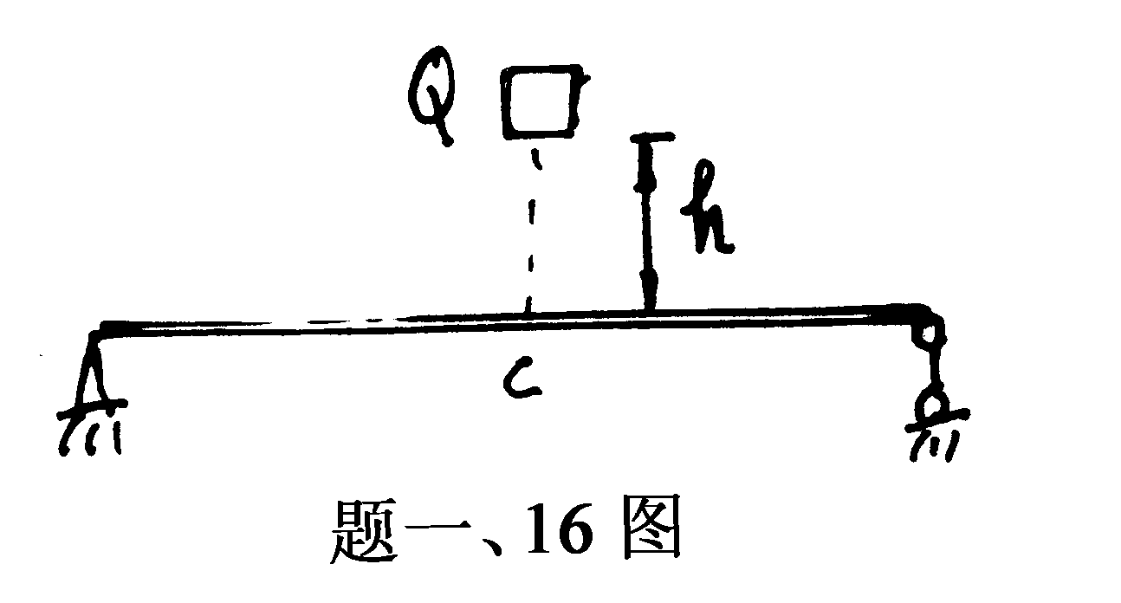

二、单项选择题(在每小题的四个备选答案中，选出一个正确答案，并将正确答案的序号填在题干的括号内。每小题1分，共16分)
1. 简单起重设备如图所示，AB为摆杆，CD为绳索。在以下四种表述中，错的应是( )。
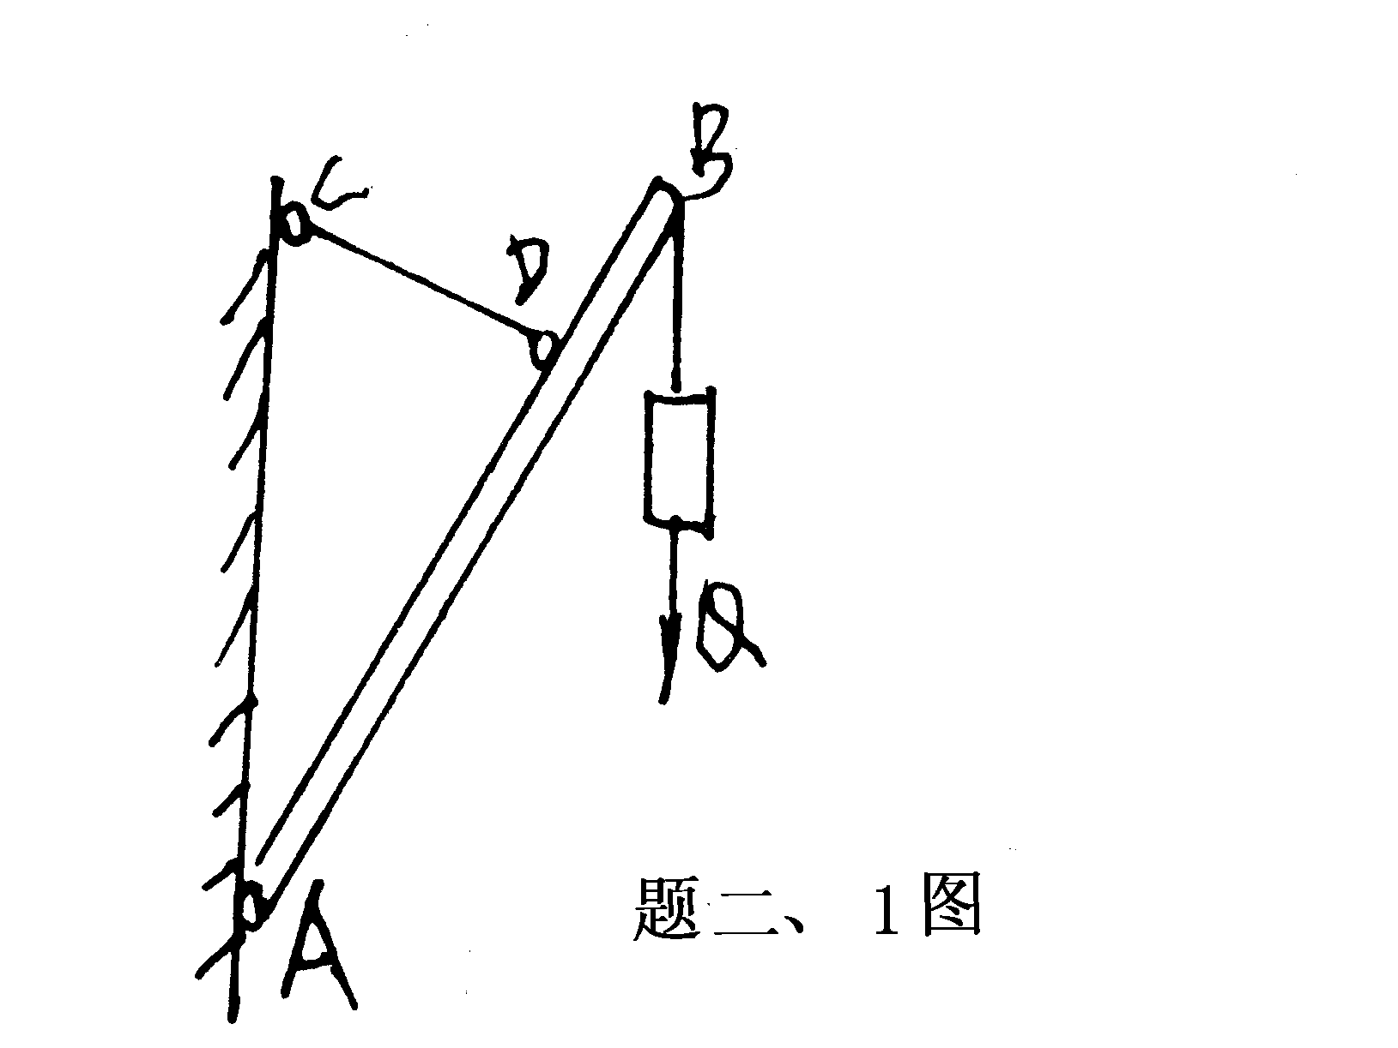
A. CD只能承受拉力
B. AB是三力平衡杆件
C. 由三力平衡必定汇交于一点可知：
反力R_{A}的方向是确定的
D. CD既能承受拉力，也能承受压力

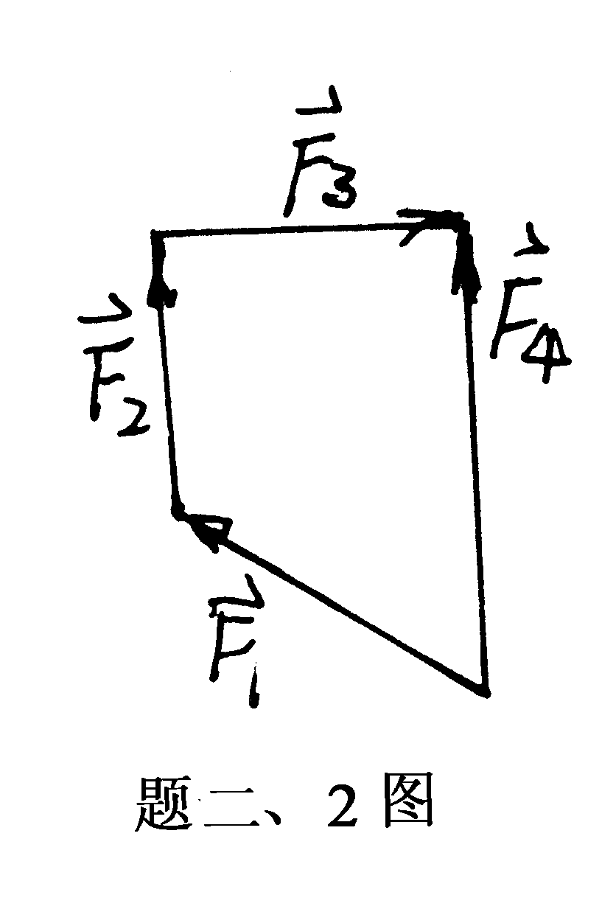
2. 由$\vec{F}$₁、$\vec{F}$₂、$\vec{F}$₃、$\vec{F}$₄构成的力多边形如图所示，其中代表合力的是( )。
A. $\vec{F}$₁
B. $\vec{F}$₂
C. $\vec{F}$₄
D. $\vec{F}$₃

3. 平面一般力系向一点O简化结果，得到一个主矢量R′和一个主矩m₀，下列四种情况，属于平衡的应是( )。
A. R′≠0 m₀=0 B. R′=0 m₀=0 C. R′≠0 m₀≠0 D. R′=0 m₀≠0
4. 空间一般力系有∑X=0,∑Y=0,∑Z=0,∑Mx=0,∑My=0,∑Mz=0六个平衡方程，若有一个在xy平面内的平面一般力系，则其平衡方程是( )。
A. ∑X=0,∑Y=0，∑Mx=0 B. ∑X=0,∑Y=0，∑My=0
C. ∑X=0,∑Y=0，∑Mz=0 D. ∑X=0,∑Z=0，∑Mz=0
5. 以下有关刚体的四种说法，正确的是( )。
A. 处于平衡的物体都可视为刚体
B. 变形小的物体都可视为刚体
C. 自由飞行的物体都可视为刚体
D. 在外力作用下，大小和形状看作不变的物体是刚体
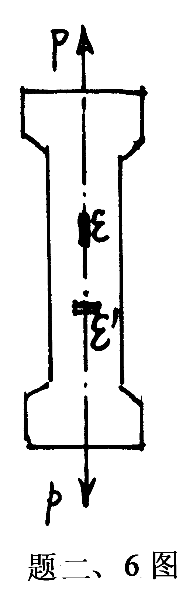
6. 在板式试件的表面，沿纵向和横向各贴一片应变片，测得纵向应变ε=120×10⁻⁶，横向应变ε′=-40×10⁻⁶，这种材料的泊松比μ为( )。
A. μ=3
B. μ=-3
C. μ=$\frac{1}{3}$
D. μ=-$\frac{1}{3}$

7. 在连接件剪切的实用计算中所作的近似假设是( )。
A. 剪应力不超过材料的比例极限
B. 剪应力沿剪切面均匀分布
C. 剪切面为圆形或矩形
D. 许用剪应力与许用拉应力的关系为［τ］=0.6［σ］
8. 圆轴横截面半径为R，其抗扭刚度为( )。
A. $\frac{π}{2}$GR³ B. $\frac{π}{4}$GR³ C. $\frac{π}{2}$GR⁴ D. $\frac{π}{4}$GR⁴
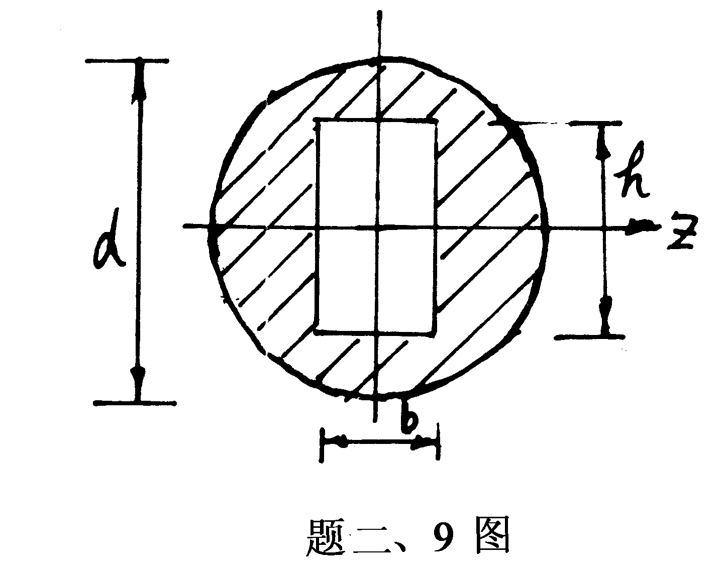
9. 图示截面的惯性矩I_{Z}=( )。
A. $\frac{{πd}^{4}}{\text{32}}−\frac{{\text{bh}}^{3}}{6}$
B. $\frac{{πd}^{4}}{\text{16}}−\frac{{\text{bh}}^{3}}{\text{12}}$
C. $\frac{{πd}^{4}}{\text{64}}−\frac{{\text{bh}}^{3}}{6}$
D. $\frac{{πd}^{4}}{\text{64}}−\frac{{\text{bh}}^{3}}{\text{12}}$
10. 图示悬臂梁1-1截面的内力为( )。
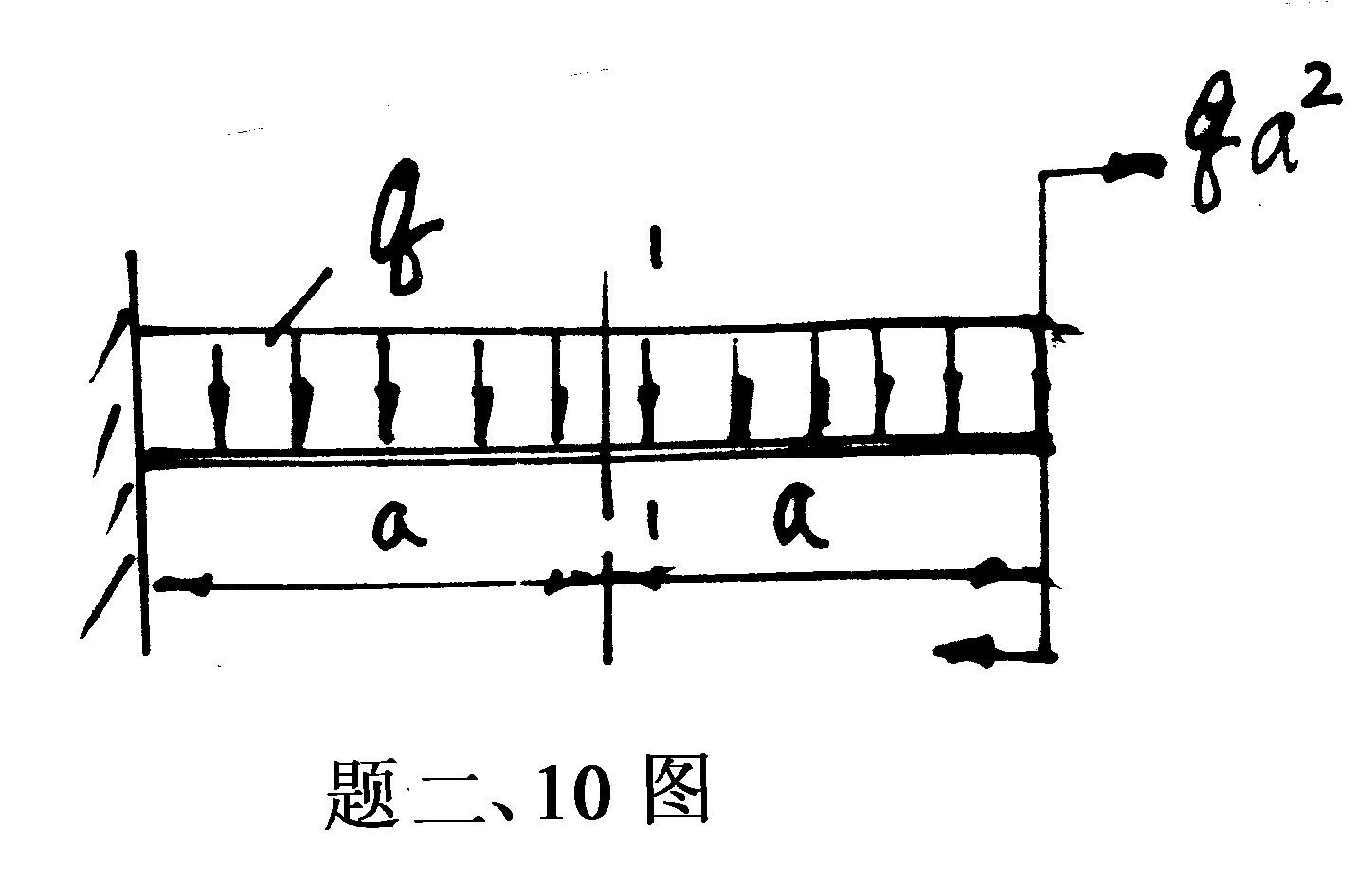
A. Q=qa, M=$\frac{1}{2}$qa²
B. Q=qa, M=-$\frac{3}{2}$qa²
C. Q=-qa, M=-qa²
D. Q=-qa, M=$\frac{3}{2}$qa²

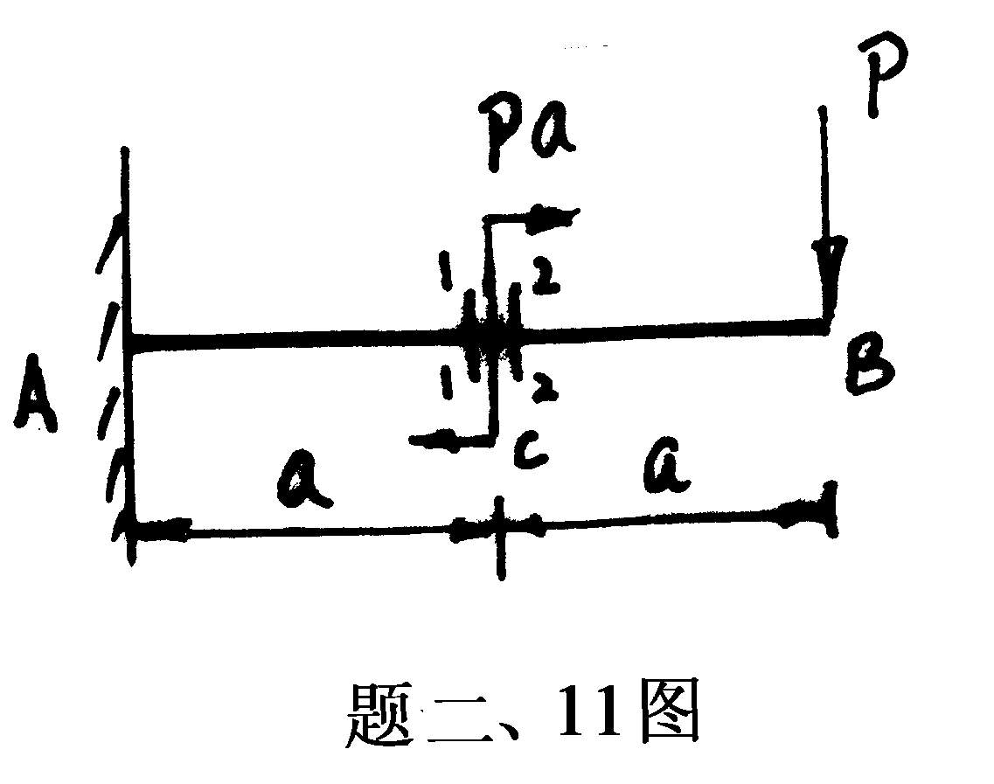
11. 等截面悬臂梁荷载如图示，在C截面左，右1-1与2-2截面的最大正应力与最大剪应力比较的结果是( )。
A. τ₁=τ₂，σ₁=σ₂
B. τ₁>τ₂，σ₁>σ₂
C. τ₁=τ₂，σ₁>σ₂
D. τ₁<τ₂，σ₁<σ₂

12. 悬臂梁作用匀布荷载，若将其长度加倍，其它情况不变，则梁的最大转角为原梁的( )倍。
A. 16 B. 8 C. 4 D. 2
13. 任意应力状态下的单元体，有下列四种说法，正确的是( )。
A. 最小正应力的面上剪应力最小
B. 最大正应力的面上剪应力最大
C. 正应力为零的面上剪应力最大
D. 最大正应力的面上剪应力为零
14. 拉、扭、弯组合的园轴梁，已知危险点上扭转剪应力τ_{T},轴力产生的正应力σ_{N}和弯曲产生的正应力σ_{W}，若用第三强度理论计算其相当应力为( )。
A. σ_{r3}=σ_{N}+$\sqrt{σ_{w}^{2}+4τ_{T}^{2}}$ B. σ_{r3}=$\sqrt{(ρ_{N}+σ_{w})^{2}+4τ_{T}^{2}}$
C. σ_{r3}=$\sqrt{ρ_{N}^{2}+σ_{w}^{2}+4τ_{T}^{2}}$ D. σ_{r3}=$\sqrt{ρ_{N}^{2}+σ_{w}^{2}+4τ_{T}^{2}}$
15. 压杆稳定中的欧拉公式适用范围为( )。
A. 长度系数μ=1 B. λ≤λ₁ C. 屈服极限范围内 D. λ≥λ₁
16. (a),(b)二根悬臂梁E、I、W均相同，同样重的重物Q从h高度自由下落冲击梁的自由端，两根梁B点的动应力与动荷系数的比较应为( )。
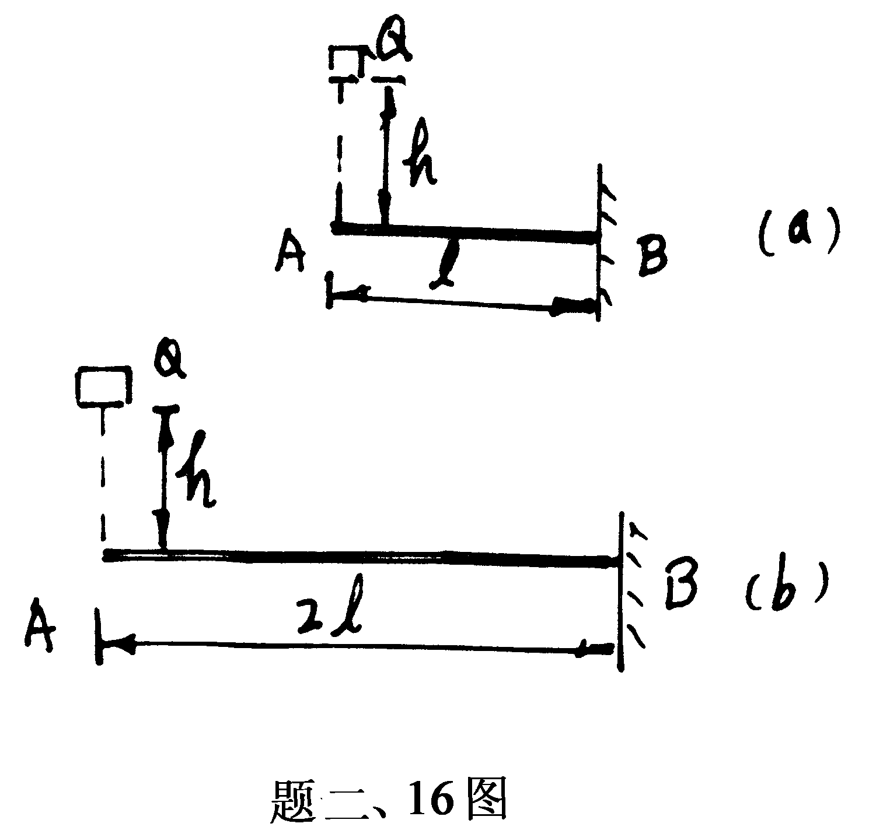
A. σ_{ad}<σ_{bd},K_{ad}>K_{bd}
B. σ_{ad}>σ_{bd},K_{ad}<K_{bd}
C. σ_{ad}<σ_{bd},K_{ad}<K_{bd}
D. σ_{ad}与σ_{bd}哪一个大不一定，K_{ad}>K_{bd}

三、计算(必须写清计算公式，计算步骤，每小题5分，共40分)
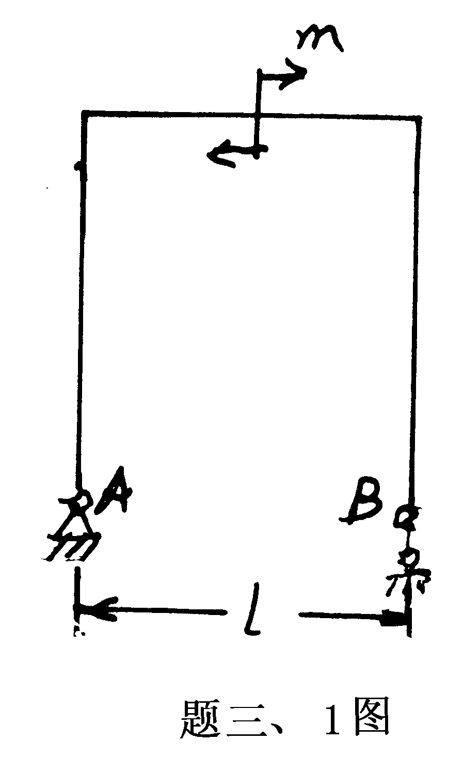
- 试求图示刚架的支座反力，并标出反力方向。

- 图示结构，由1、2两杆组成，已知P=10KN,试求两杆的内力。

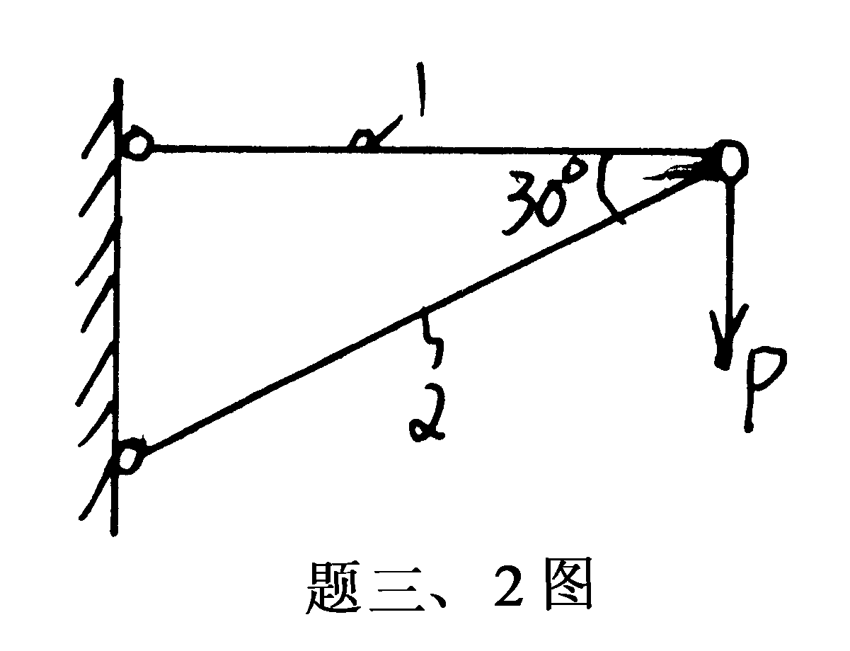

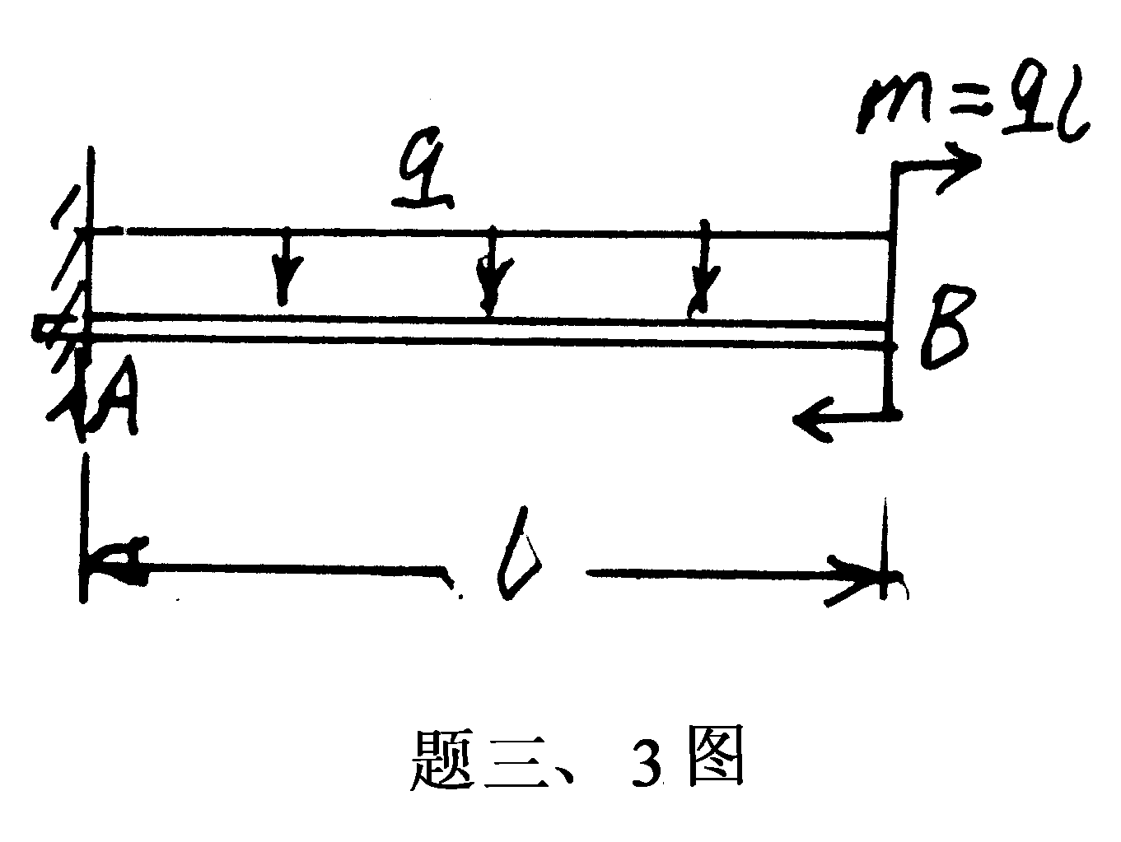
- 图示悬臂梁，试求支座反力，
并标出反力方向。

- 管道支架的柱基础受力如图所示，地基的许用应力〔σ〕=0.1MPa,基础受到支架传下来的力P=500KN，地基还受到基础和回填土的重量Q=210KN,试求正方形基础的边长a.
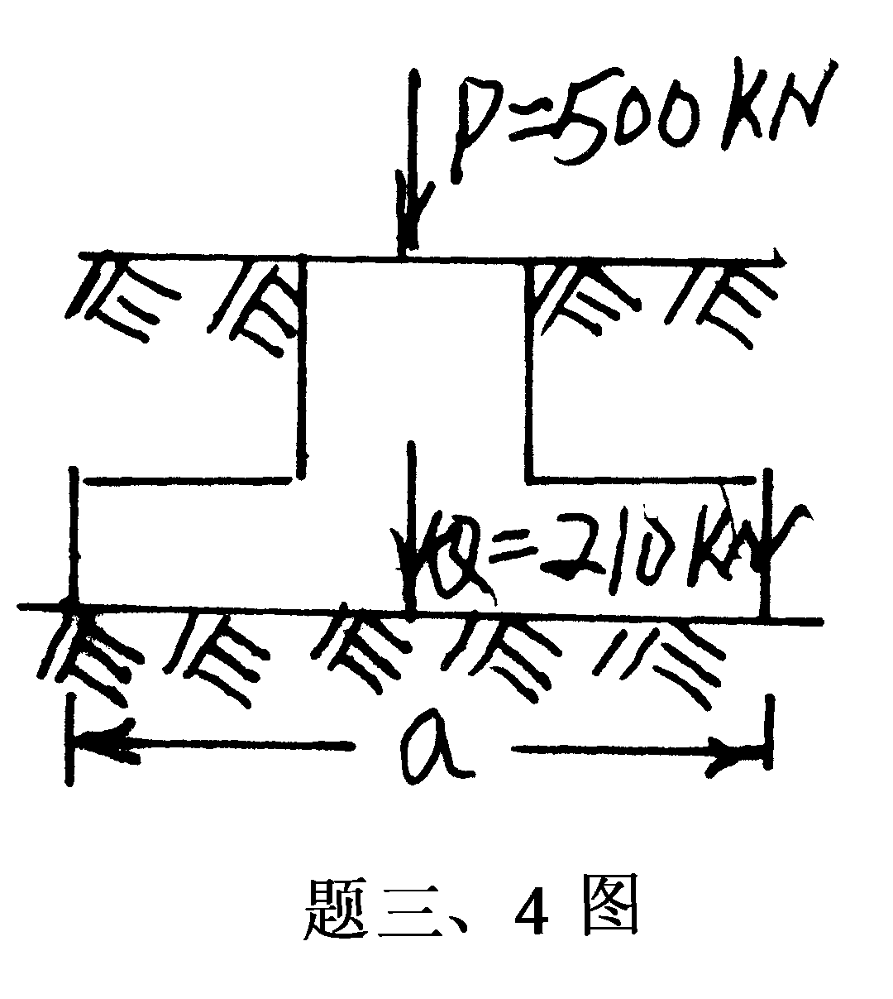

- 图示简支梁，反力R_{A}=$\frac{3}{2}$qa,R_{B}=$\frac{1}{2}$qa。
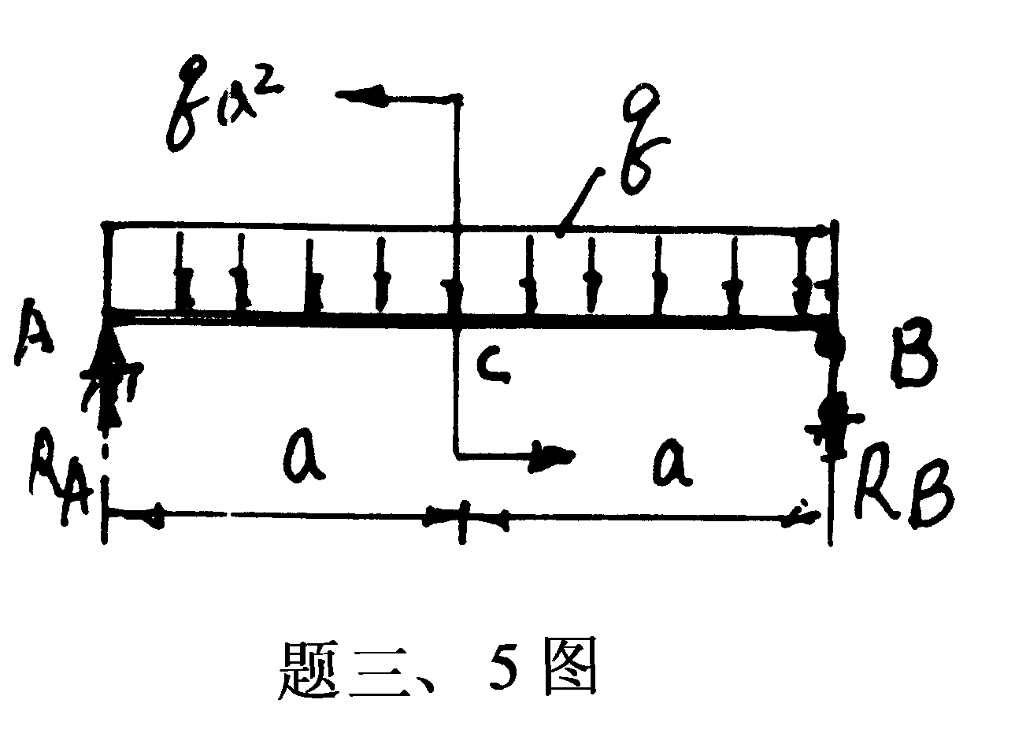
作AB梁的剪力图和弯矩图。

- 两端铰支座的园管简支梁，它的内径与外径之比为$\frac{d}{D}$=$\frac{1}{2}$,许用应力为〔σ〕=140MPa，在均布荷载作用下试用正应力强度计算条件确定管内、外直径d、D。

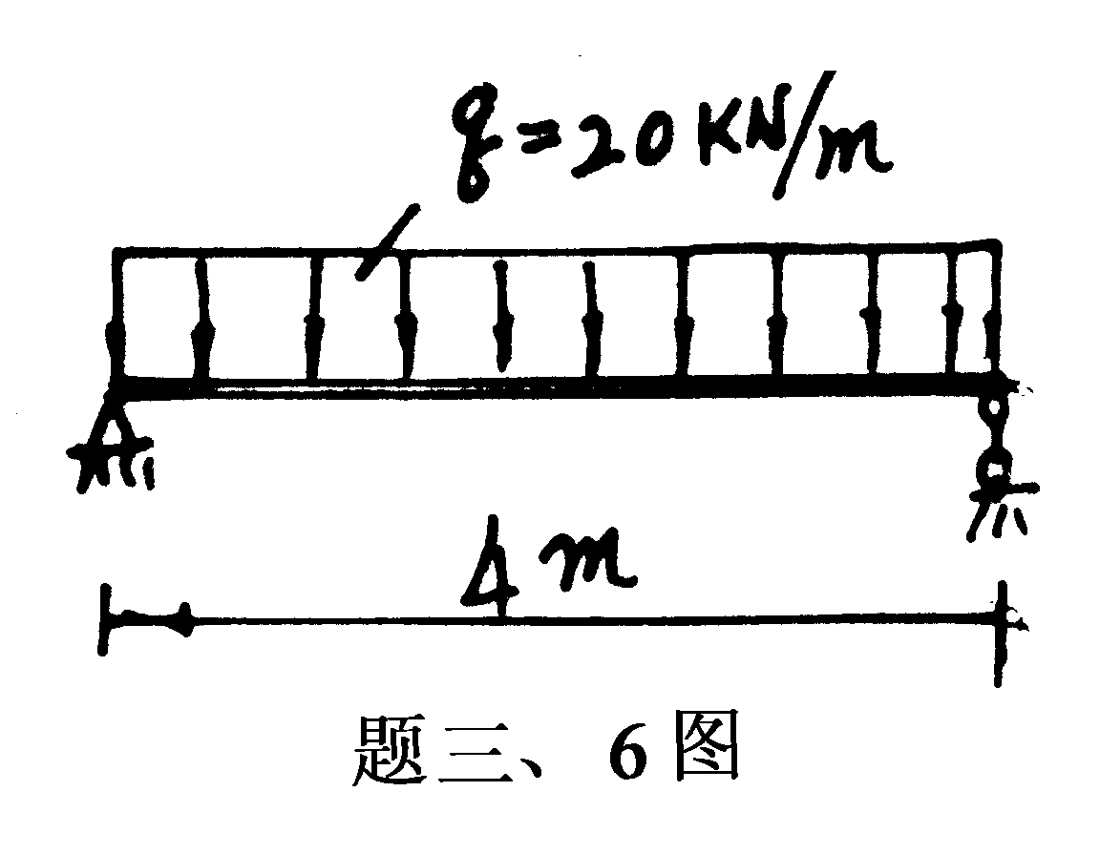

- 图示外伸梁AC，用叠加法求C处的挠度f_{c}.
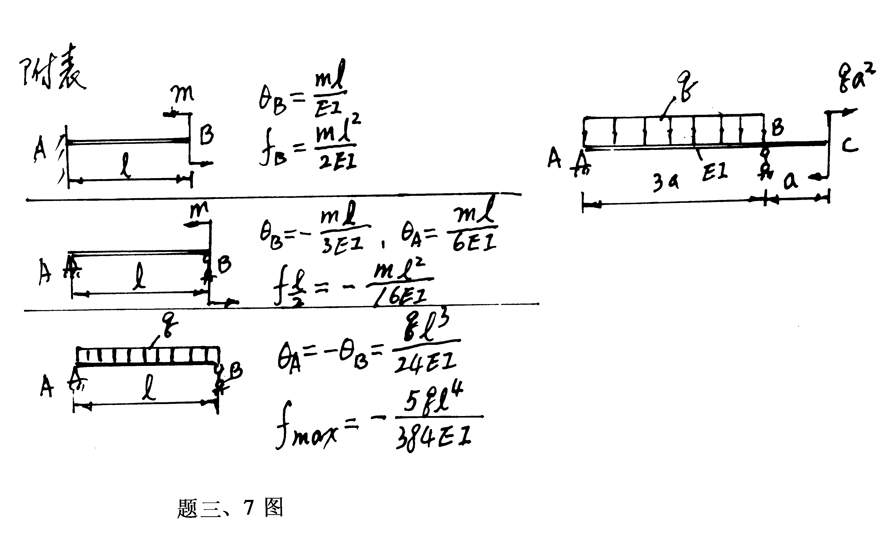

8.钢制园截面轴，已知轴长l=1.5m,直径d=15cm，作用力P=10KN，垂直于形心轴面上的力偶m=20KN·m。(1)画出图中A点的应力状态，(2)用第三强度理论计算A点的相当应力σ_{r3}.

